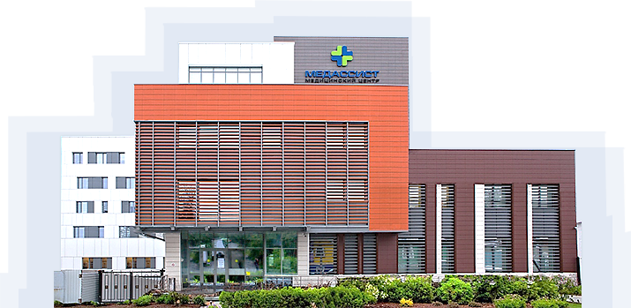

12 – 13 апреля 2019
г. Курск, Бизнес-центр ГРИНН
ул. Карла Маркса, д.68, 5 этаж
Современная оперативная урология в условиях коммерческой медицины.
Конференция

Уважаемые Дамы и Господа!

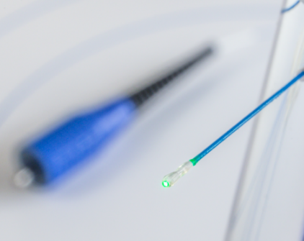
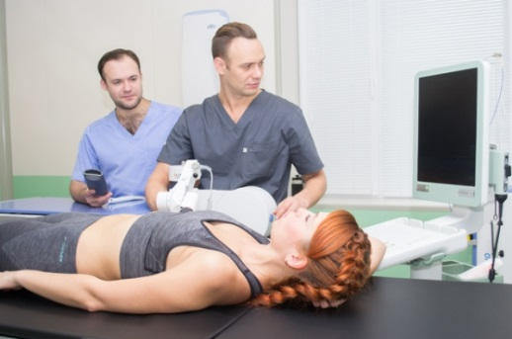
Медицинский центр «Медассист», компания «Дорнье МедТех Европа ГмбХ» при спонсорской поддержке компании «СаФайр» приглашают Вас принять участие в конференции, посвященной эффективному использованию современных технологий в урологической практике в условиях коммерческого медицинского центра.
В рамках конференции предполагается рассмотреть актуальные темы андрологии, онкоурологии, реконструктивной урологии и современного лечения мочекаменной болезни.
Планируется видеотрансляция мастер-класса из операционной, где будут продемонстрированы:
- Миниперкутанная нефролитотрипсия в положении на животе и на спине
- Контактная уретеролитотрипсия
- Лазерная энуклеация простаты
- Гибкая пиелолитотрипсия
- Лапараскопическая простатэктомия в 3D трансляции
- Лапароскопическая пластика лоханочно-мочеточникового сегмента в 3D трансляции
Так же планируется обсудить экономические аспекты организации работы урологического центра и вопросы взаимодействия с системой обязательного медицинского страхования.
Предполагается участие специалистов
Новосибирска ● Омска ● Казани● Краснодара ● Тулы ● Санкт-Петербурга ● Москвы ● и других регионов.
Информационный партнер конгресса: Урологический информационный портал UROWEB | http://uroweb.ru
Заявки на участие в конференции принимаются до 05.04.2019  Задать вопросы и оставить заявку на участие можно в представительстве Дорнье МедТех | dornier@col.ru  +7-495-739-51-32

